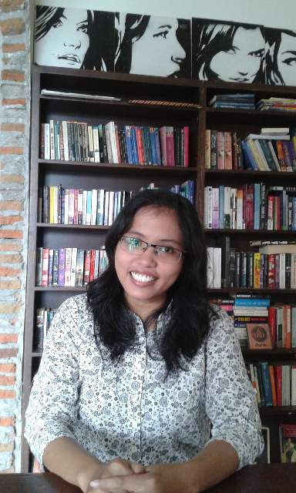

**Pretty**

**Valentin Fajriandini**

26 tahun

Asrama Kebon Polo. RT/RW: 003/004. Ungaran Barat. Kabupaten Semarang. Jawa Tengah

082242453654

Fajriandini@gmail.com

Hobi

  

Reading Travelling Listening Music

 

Wacthing Movie Cooking

Kemampuan

**Bahasa** Indonesia**:** Bahasa Utama

English: Intermediate (Writing, Speaking and Listening)

**Komputer** Microsoft Office: Word, Excel, Power point, Outlook.

Networking: Website and Blog

Riwayat Pendidikan

**2007-2012** **Universitas Pembangunan Nasional “Veteran” Yogyakarta**

Program Studi Ilmu Hubungan Internasional

Mendapatkan Gelar S.IP dengan IPK 3.85

**2003-2006** **SMA Negeri 4 Semarang**

Jurusan Ilmu Pengetahuan Alam

**2001-2003** **SMP Negeri 1 Manado**

Pengalaman Kerja

**2014-2015 PT Binokular Media Utama**

Posisi: Editor

Tugas: Memilih dan mengedit berita baik dari media online maupun media cetak.

**2013-2014** **PT Bank Tabungan Pensiunan Nasional Syariah**

Posisi: Marketing

Tugas: Memasarkan dan memperkenalkan produk mikro BTPN Syariah untuk keluarga pra-sejahtera, dengan mendorong kewirausahaan, agar menciptakan kehidupan lebih baik untuk keluarga pra-sejahtera.

**2011-2013** **PT Binokular Media Utama**

Posisi: Staf Monitoring

Tugas:Mencari dan memilih berita di media online, serta mengunggah secara benar di sistem perusahaan.